План-конспект урока
Тема: Выталкивающая сила
На доске эпиграф:
Лучше всего продвигается естественное исследование, когда физическое завершается в математическом.
(слайд)
Ф. Бэкон
Цель урока: Сформировать понятие силы, выталкивающей тело из жидкости, определить ее направление. Установить качественную зависимость выталкивающей силы от плотности жидкости и от объема тела.
Задачи урока:
- образовательная – научить учащихся обнаруживать наличие силы, выталкивающей тело из жидкости; выяснить от каких факторов зависит (не зависит) величина выталкивающей силы
- развивающая – способствовать формированию умений анализировать, сравнивать, обобщать, показать роль физического эксперимента в определении выталкивающей силы.
- воспитательная – способствовать формированию познавательного интереса к предмету, воспитанию аккуратности, бережного отношения к физическому оборудованию, умению слушать и быть услышанными.
Тип урока: урок изучения нового материала
Форма урока: урок-исследование
Используемое оборудование: компьютер, проектор, интерактивная доска, динамометры, наборы оборудования для групп, карточки с заданиями, компьютерная презентация Power Point, таблица плотностей у каждого на парте, рабочие листы.
Оформление: на доске нарисована таблица (заполняется в течение урока)
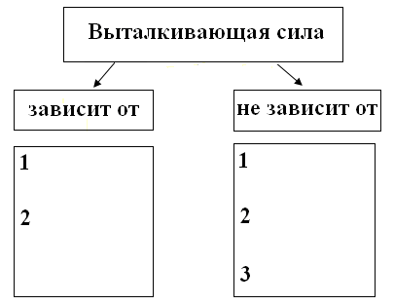

Ход занятия:
этап урока | деятельность учителя | деятельность ученика
Организационный момент  (20") | Приветствие учителя  - Здравствуйте, ребята. Прежде чем мы приступим к уроку, я хотела бы, чтобы каждый из вас настроился на рабочий лад. Настроились? Прекрасно! А теперь давайте приступим к работе. | Приветствуют учителя, садятся. Настраиваются на урок.
Мотивационный этап  (100") | Человек издавна пытался увидеть невидимое, услышать неслышимое, объяснить необъяснимое. Оглядываясь вокруг себя, он размышлял о природе и пытался решить загадки, которые она перед ним ставила. Сначала человек считал природу одушевленной, но позже человек стал понимать, что движет всем вокруг закон. И только он стоит во главе всего, что нас окружает.  Вы, конечно же, ежедневно сталкиваетесь с различными физическими явлениями  В большинстве случаев вы можете предсказать, как закончатся явления.  Например, предскажите, чем закончатся следующие события:  - если положить в полный стакан ложку, то…;  - если резиновый шар наполнить лёгким газом, то…;  - если бумажный кораблик пустить по воде, то…  Скажите, пожалуйста, что вы использовали для того, чтобы ответить на поставленные вопросы?  Ребята, а достаточно ли нам только наблюдений и практического опыта, чтобы ответить на вопрос: Почему все так происходит.  Таким образом, мы приходим к мысли, о том, что нам необходимо физическое обоснование, того, что происходит. | Ожидаемый ответ: часть воды выльется Ожидаемый ответ: то шар полетит Ожидаемый ответ: то он не утонет, а будет плавать  Ожидаемый ответ: мы использовали наблюдение и практический опыт.  Ожидаемый ответ: нет
Изучение нового материала  (13')  а) исследование  б) Вывод формулы для расчета выталкивающей силы | Постановка проблемы. Демонстрационный опыт 1. Учитель погружает поплавок в воду, налитую в сосуд с прозрачными стенками, и отпускает. Поплавок всплывает.  Вопрос к классу. Почему поплавок всплывает?  Совершенно верно, подействовала сила, которая вытолкнула поплавок из воды.  Демонстрационный опыт 2. Учитель опускает в воду поплавок с грузом. Поплавок тонет.  Вопрос к классу. Почему результат опыта другой?  Всегда ли жидкость действует на погруженное в нее тело с выталкивающей силой?  Обозначение темы урока: «Выталкивающая сила». Тема появляется на доске. Пояснение. Эта сила впервые была измерена древнегреческим ученым Архимедом из города Сиракузы. Поэтому она носит название «Архимедова сила».  Ребята, сегодня вы самостоятельно проведете эксперимент, и узнаете, от каких величин зависит выталкивающая сила, а от каких не зависит. А также совместными усилиями мы с вами выведем формулу для расчета выталкивающей силы и узнаем причины появления выталкивающей силы.  Задание для практической работы  Ребята, у вас на партах находятся динамометр, мензурка с жидкостью и небольшие тела с привязанной к ним нитью, а также инструкция по выполнению практической работы. Внимательно изучите ее и выполните задание(6 колонку пока не заполнять)  Вывод:  1 группа: архимедова сила зависит от объема тела, чем больше объем тела, погруженного в жидкость, тем больше архимедова сила  2 группа: ас не зависит от плотности вещества, из которого изготовлено тело  3 группа: ас зависит от плотности жидкости: чем больше плотность жидкости, тем больше ас  4 группа: ас не зависит от глубины погружения тела  5 группа: ас не зависит от формы тела  Так как вес цилиндра в жидкости меньше, чем вес цилиндра в воздухе, то на него действует выталкивающая сила. Куда она направлена?  А теперь подумайте, как найти величину этой силы? Что для этого нужно сделать?  Совершенно верно! И мы рассмотрели один из способов нахождения выталкивающей силы. Запишите, пожалуйста: «Чтобы найти силу Архимеда, надо из веса тела в воздухе вычесть вес тела в жидкости» <...> Подставьте в формулу измеренные вами значения веса цилиндра в воздухе и в воде и вычислите выталкивающую силу.  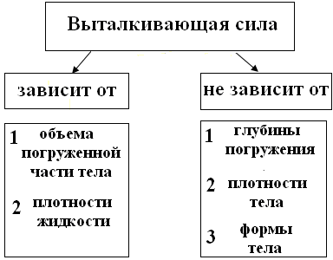  Таким образом, мы убедились, что на все тела, погружённые в жидкость, действует выталкивающая сила: и на те, которые тонут, и на те, которые плавают  А если тело погружено в газ, будет ли в этом случае на него действовать сила Архимеда? Оказывается, будет! И это подтверждается полётами воздушных шаров и аэростатов (на экране фотоиллюстрации). Как говорят аэронавты, их поднимает и держит в воздухе дар природы – сила Архимеда. Обратимся к опыту.  Стеклянный шар, уравновешенный на весах, помещён внутрь открытого сосуда с мелом на дне. Учитель заливает в сосуд кислоту. Происходит бурная реакция, сосуд постепенно заполняется углекислым газом. Учитель вносит в сосуд горящую спичку – в углекислом газе спичка гаснет.  Внимательно следим за равновесием. Что происходит?  Значит, на тело в газе действует что?  Направленная куда?  Мы с вами выяснили, что выталкивающая сила зависит от плотности жидкости и объема, погруженной части тела, а именно  F_{выт} прямопропорциональна ρ_{ж}  F_{выт} прямопропорциональна V_{т}  Но когда мы переходим от пропорциональности к равенству, мы всегда вводим коэффициент пропорциональности. Чтобы выяснить, что это за коэффициент мы должны установить причину появления в жидкостях выталкивающей силы и вывести формулу для ее вычисления.  Обратимся к наглядному образу. У вас на листах есть рисунок некоторого тела, погруженного в жидкость. Слайд  Ребята, как действует на тело окружающая его жидкость?  Да, конечно. Молекулы жидкости непрерывно движутся и сталкиваются с телом, ударяются об него, поэтому любая жидкость давит на погруженное тело, причем со всех сторон.  Для того чтобы выяснить причину появления выталкивающей силы, вы должны ответить на следующие вопросы.  - Как изменяется давление в жидкости с глубиной? Почему?  - Где это давление больше?  Да, действительно, жидкость оказывает давление на тело, погруженное в эту жидкость (показывая на рисунок)  - Почему противоположные по направлению силы на каждом уровне, действующие на боковые грани равны по модулю?  - Раз попарные силы равны по модулю, то мы их не будем учитывать при выводе формулы  - Почему модули силы, действующие на разном уровне, различны?  -Но что мы можем сказать о силе давления, действующие на верхнюю и нижнюю грани куба.  -Куда направлена равнодействующая этих сил?  -А что мы знаем о равнодействующей сил?  - Сделаем вывод  Давайте этот важный вывод запишем в листы.  Чему же равна выталкивающая сила?  Вернемся к рисунку.  Обозначим на нем высоты столбов жидкости над горизонтальными гранями: h₁ нал верхней, h₂ над нижней.  Выразим выталкивающую силу F_{выт}  F_{выт} = F₂ – F₁  Проведем преобразование этого выражения через давления столбов жидкости. Кто мне поможет?  F_{выт} = F₂ – F₁ = p₂ S_{осн} – p₁ S_{осн} = ρ_{ж} g h₂ S_{осн} – ρ_{ж} g h₁ S_{осн} =  = ρж g Sосн ( h2 – h1)= ρж g Sосн hтела = ρж g Vтела в жид | Ожидаемый ответ. Наверное, вода выталкивает поплавок  Ожидаемые ответы. А) Вода не выталкивает груз. Б) Вода пытается вытолкнуть груз, но не может, так ее сила недостаточна: она меньше силы тяжести, действующей на груз Ожидаемые ответы. А) всегда. Б) не всегда  Ученики подписывают свой рабочий лист, и записывают тему  Слушают задание для фронтального эксперимента.  Сила, действующая на тело, находящееся в жидкости, направлена вверх  Из веса цилиндра в воздухе надо вычесть вес цилиндра в воде.  Учащиеся. равновесие нарушается.  Выталкивающая сила.  Вертикально вверх.  Нужно из веса тела в воздухе вычесть вес тела в воде  Ожидаемый ответ. Жидкость давит на это тело со всех сторон.  Ожидаемый ответ. Давление увеличивается с увеличением глубины Ожидаемый ответ. Снизу  По закону Паскаля  Чем глубже тело, тем больше давление  Сила давления на верхнюю грань меньше, чем на нижнюю грань  Вверх  Куда направлена равнодействующая, туда и движется тело  причина возникновения выталкивающей силы в том, что жидкость давит на тело снизу сильнее, чем сверху  Ожидаемый ответ. Выталкивающая сила равна разности сил давления жидкости на тело снизу и сверху. Обозначают высоты на рисунке  Записывают вывод  Желающий ученик диктует формулу  Вывод формулы записывают в листы
  F_{выт} = ρ_{ж} g V_{тела в жид}
Закрепление  (15 мин) | Ответить на вопросы:  1.Два одинаковых тела плавают в разных жидкостях так, как показано на рисунке. Плотность, какой жидкости больше? Слайд  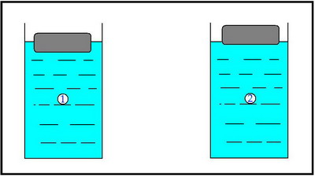  2. Изменится ли равновесие весов в опыте, если тела опустить в воду? В какую сторону, почему? 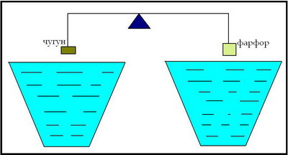  3. Бетонная плита размером 4*0,3*0,25м погружена в воду на половину своего объема. Какова выталкивающая сила, действующая на плиту?  4. Для самостоятельного решения.  Выталкивающая сила, действующая на полностью погруженное в керосин тело, равна 1,6 Н. Чему равен объем тела? | Ожидаемый ответ: Так как выталкивающая сила, действующая на второе тело больше, а мы знаем, что выталкивающая сила зависит от плотности жидкости, значит плотность жидкости во втором сосуде больше,  Ожидаемый ответ. Равновесие весов нарушится, левая сторона перевесит правую, так как объем фарфорового тела больше объема чугунного тела, значит выталкивающая сила, действующая на фарфоровое тело больше.  Ученик решает задачу у доски.
  Дано:  V_{т}=0,3м³  ρ_{ж} = 1000кг/м³  g= 10 Н/кг  Найти F_{выт} = ? | Решение.  F_{выт} = ρ_{ж} * V _{п.ч.т} *g  V _{п.ч.т} = V_{т}/2  F_{выт} =1000кг/м³ *0,15 м³*10 Н/кг = 1500 Н.  Ответ: 1500Н
Оценивание (1') | Переверните листочек с тестами и оцените свою работу на уроке по следующим пунктам(слайд)
Подведение итогов. Домашнее задание  (1') | Подведем итоги урока. Ребята, что вы уже знали о выталкивающей силе и что нового узнали на сегодняшнем уроке.  Я вижу, что новый материал урока поняли и теперь сможете его применять при решении многих задач. Думаю, что цели нашего урока достигнуты, все очень активно работали на занятии, были дисциплинированными и внимательными.  Пожалуйста, сдайте мне листы, которые вы заполняли на протяжении урока.  Запишите д/з в дневник. прочитать §48. Желающие могут подготовить краткие сообщения на темы: "История открытия закона Архимеда", "Жизнь и труды Архимеда". | Дети говорят, что нового они узнали на уроке, а что им было известно ранее
Рефлексия  (2,5 ') | Ребята, на ваших столах лежат листочки. Заполните их по предложенной схеме. Закончите предложения.  Нарисуйте, пожалуйста, тело на той глубине, которая соответствовала бы глубине вашего погружения в сегодняшний урок.  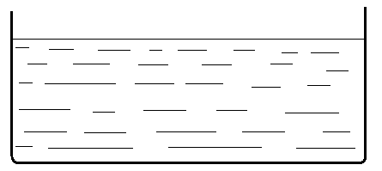  Я  Учитель благодарит детей за урок! | Заполняют лист рефлексии
  Сегодня на уроке мне понравилось…  не понравилось… | Я хочу, чтобы… | Я узнал (а)… | Я сегодня собой …

Практическая работа
1 группа
Оборудование: сосуд с водой, алюминиевый цилиндр, динамометр, нить
• Подвесьте цилиндр за нить к динамометру, найдите его вес в воздухе, запишите полученный результат в соответствующей ячейке
• Погрузите цилиндр в жидкость на половину объема, найдите его вес в жидкости, запишите полученный результат в соответствующей ячейке
• Погрузите цилиндр в жидкость на половину объема, найдите его вес в жидкости, запишите полученный результат в соответствующей ячейке
Фактор | Исследуемое тело | Варианты погружения тела | Вес тела в воздухе Рв, Н | Вес тела в жидкости  Рж, Н | Выталкивающая сила Fвыт, Н
Объем тела | Алюминиевый цилиндр | V/2
Объем тела | Алюминиевый цилиндр | V
Запишите полученный результат архимедовой силы от объема
Вывод:

4 группа
Оборудование: сосуд с водой, цилиндр, динамометр, нить
• Подвесьте цилиндр к динамометру, найдите его вес в воздухе, запишите полученный результат в соответствующей ячейке
• Погрузите цилиндр в жидкость на 5 см, найдите его вес в жидкости, запишите полученный результат в соответствующей ячейке
• Погрузите цилиндр в жидкость на 10 см, но не опускайте на дно, найдите его вес в жидкости, запишите полученный результат в соответствующей ячейке
Фактор | Исследуемое тело | Варианты погружения тела |  | Вес тела в воздухе Рв, Н | Вес тела в жидкости Рж, Н | Выталкивающая сила Fвыт, Н
Глубина | Алюминиевый цилиндр | V | h1=5 см
Глубина | Алюминиевый цилиндр | V | h2=10см
Запишите полученный результат архимедовой силы от глубины погружения
Вывод:

2 группа
Оборудование: сосуд с водой, алюминиевый и медный цилиндры, динамометр, нить
• Подвесьте цилиндр к динамометру, найдите его вес в воздухе, запишите полученный результат в соответствующей ячейке
• Погрузите цилиндр в жидкость, найдите его вес в жидкости, запишите полученный результат в соответствующей ячейке
• повторите операции со 2 цилиндром
Фактор | Исследуемые тела | Варианты погружения тела | Вес тела в воздухе Рв, Н | Вес тела в жидкости Рж, Н | Выталкивающая сила Fвыт, Н
Плотность тела | Алюминиевый цилиндр | V
Плотность тела | Медный цилиндр | V
Запишите полученный результат архимедовой силы от плотности тел
Вывод:

3 группа
Оборудование: сосуды с водой и маслом, алюминиевый цилиндр, динамометр, нить
• Подвесьте цилиндр к динамометру, найдите его вес в воздухе, запишите полученный результат в соответствующей ячейке
• Погрузите цилиндр в 1жидкость, найдите его вес в жидкости, запишите полученный результат в соответствующей ячейке
- Протрите цилиндр
• Повторите операции с маслом
Фактор | Исследуемое тело | Варианты погружения тела | Вес тела в воздухе Рв, Н | Вес тела в жидкости Рж, Н |  | Выталкивающая сила Fвыт, Н
 |  |  |  | Вода | Масло | Вода | Масло
Род жидкости (плотность жидкости) | Алюминиевый цилиндр | V
Запишите полученный результат архимедовой силы от рода жидкости (плотности)
Вывод:

5 группа
Оборудование: сосуд с водой, кусок пластилина, нить , динамометр
• Скатайте из пластилина квадрат, подвесьте к динамометру, найдите его вес в воздухе, запишите полученный результат в соответствующей ячейке
Погрузите тело в жидкость, найдите его вес в жидкости, запишите полученный результат в соответствующей ячейке
Переделайте из квадрата прямоугольник, подвесьте к динамометру. Найдите его вес в воздухе, а затем в жидкости. Запишите полученный результат в соответствующей ячейке
• переделайте из прямоугольника в цилиндр, повторите операции, что и для двух предыдущих
Факторы | Исследуемые тела | Варианты погружения тела | Вес тела в воздухе Рв, Н | Вес тела в жидкости  Рж, Н | Выталкивающая сила Fвыт, Н
Форма тела | 1 тело | V
Форма тела | 2 тело | V
Форма тела | 3 тело | V
Запишите полученный результат архимедовой силы от формы тела
Вывод:

Вывод формулы
F₂ | 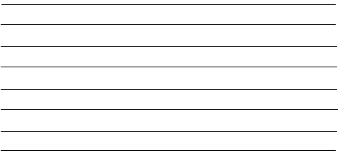

Вывод формулы

F₂

Лист рефлексии учащегося
Закончите предложения.
Сегодня на уроке мне понравилось… | не понравилось | Я хочу, чтобы… | Я узнал(а)… | Я сегодня собой …

Нарисуйте, пожалуйста, тело на той глубине, которая соответствовала бы глубине вашего погружения в сегодняшний урок

Лист рефлексии учащегося
Закончите предложения.
Сегодня на уроке мне понравилось… | не понравилось | Я хочу, чтобы… | Я узнал(а)… | Я сегодня собой …

Нарисуйте, пожалуйста, тело на той глубине, которая соответствовала бы глубине вашего погружения в сегодняшний урок

